天创恒达 | 天创恒达数字视频技术开发（北京）有限公司  产品规格书 | 文档编码 | TCHD-GGS-TC-U8
天创恒达 | 天创恒达数字视频技术开发（北京）有限公司  产品规格书 | 版本 | A/0

1路HDMI高清USB采集卡
产品规格书

型号：TC-U8

编制/日期 | 审核/日期 | 批准/日期
2023-12-28

公司名称：天创恒达数字视频技术开发（北京）有限公司

1、概述：
产品名称: 音视频采集卡；
产品副标题：1路HDMI高清USB采集卡
型号:TC-U8
- 即插即用，不需要驱动程序。
- 全铝机身，散热性强。
- 支持ARGB绚丽的灯光效果，轻松掌握当前工作状态。
- 支持耳麦音频输出输入，3.5立体声输入；
- 支持麦克风音频和HDMI音频叠加采集；
- 支持输入最大分辨率4K 60Hz；
- 支持采集最大分辨率4K 60Hz；
- 支持大多数采集软件，如VLC、OBS、Amcap等；
- 支持Windows、Android、Linux, iOS和MacOS
- 符合USB视频和UVC标准；
- 符合USB音频UAC标准；

2、产品图片：

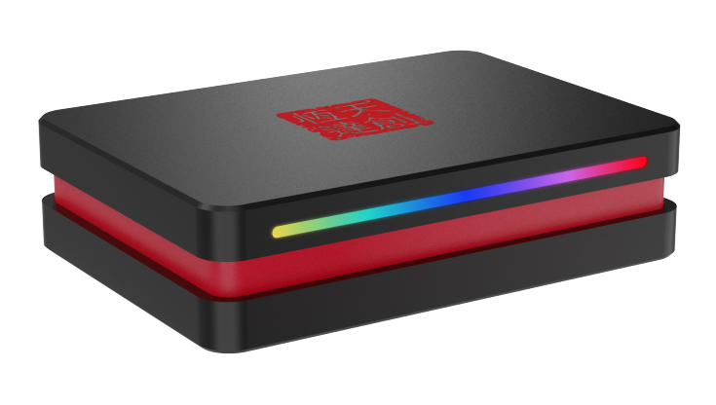

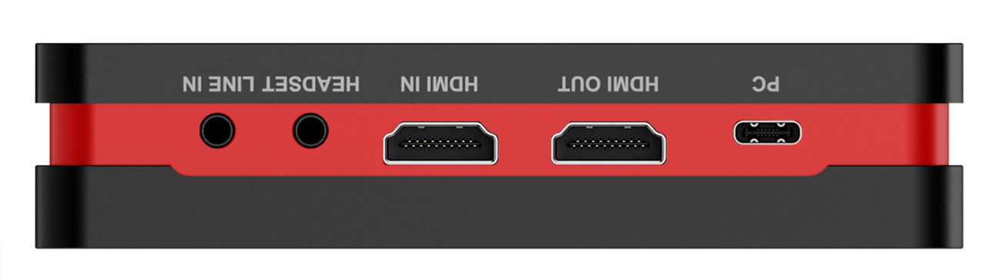

主机接口：USB3.2 Gen1 Type-C UVC

3、规格和特性：
型号 | TC-U8
最大输入/环出 | 3840 X 2160 30fps/60fps; 2560 X 1440 50fps/60fps/120fps/144fps; 2560 X 1080 60fps; 1920 X 1080 60fps/120fps/240fps; 1280 X 720 60fps
录制模式 | 软压缩，实时
主机接口 | USB3.2 Gen1 Type-C
视频输入接口 | 1 × HDMI2.0
视频输出接口 | 1 × HDMI(Loop-through)
视频格式 | I420, MJPG, P010, NV12，YUY2，XRGB/RGB24
HDR视频输入/环出分辨率 | All resolution below  3840×2160p@60fps / 1920×1080p@240fps
UVC 视频输出分辨率
  MJPG
    720X576
    720X480
    1024X768
    1280X1024
    1360X768
    1280X720
    1920X1080
    2560X1080
    2560X1440
    3840X2160
    25 30 50 60
    25 30 50 60 120 240
    25 30 50 60
    25 30 50 60 120 144
    25 30 50 60
  I420
    720X576
    720X480
    1024X768
    1280X1024
    1360X768
    1280X720
    1920X1080
    2560X1080
    2560X1440
    3840X2160
    25 30 50 60
    25 30 50 60 120
    25 30 50 60
    25 30
  NV12
    720X576
    720X480
    1024X768
    1280X1024
    1360X768
    1280X720
    1920X1080
    2560X1080
    2560X1440
    3840X2160
    25 30 50 60
    5 10 15 20 25 30 50 60 120
    25 30 50 60
    25 30
  YUY2
    720X576
    720X480
    800X600
    1024X768
    1280X1024
    1360X768
    1280X720
    1920X1080
    2560X1080
    2560X1440
    25 30 50 60
    5 10 15 20 25 30 50 60
    25 30 50 60
    25 30 50
  RGB24
    720X576
    720X480
    800X600
    1280X720
    1920X1080
    25 30 50 60
  P010
    1280X720
    1920X1080
    25 30 50 60
音频输入接口 | HDMI嵌入音频/3.5mm Analog Stereo Audio
音频输出接口 | 3.5耳麦音频输出
UAC 音频输出格式 | Stereo / 16-bit / 48000Hz
操作系统 | Windows 7 / Windows 8 / Windows 10 / Windows 11 ( 32-bit and 64-bit )  Linux / MAC OS / Android / iOS17+

4、驱动下载：免驱

